Membaca Artikel dengan Cepat menggunakan Mendeley

Mendeley adalah alat yang sangat berguna bagi peneliti, mahasiswa, dan akademisi untuk mengelola referensi dan literatur. Salah satu fitur yang paling bermanfaat dari Mendeley adalah kemampuannya untuk membantu pengguna membaca artikel dengan cepat. Berikut adalah beberapa cara untuk memanfaatkan Mendeley dalam membaca artikel secara efisien
- Masukkan referensi artikel yang akan digunakan
- Masukkan keyword di kolom search yang tersedia
- Pilih artikel yang terdapat tanda highlight kuning pada Mendeley

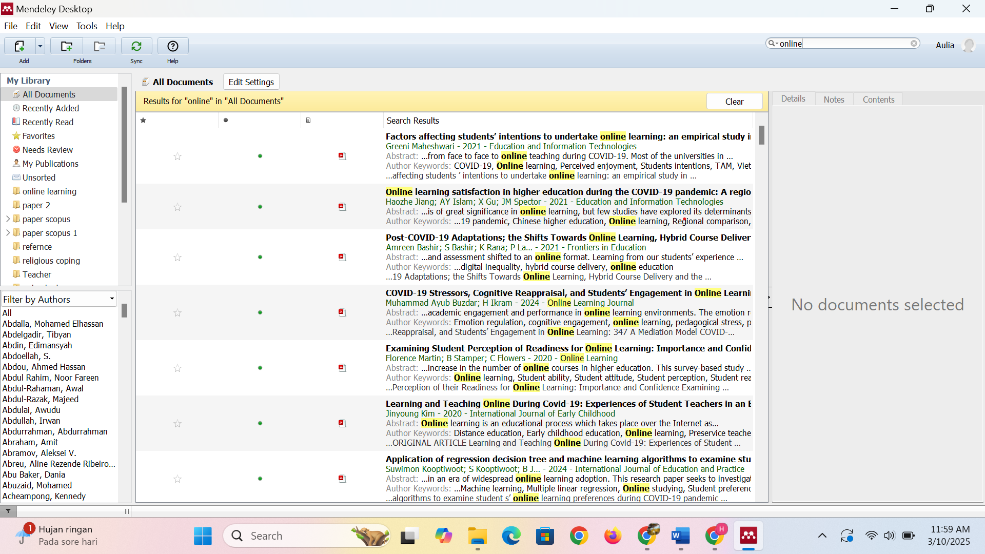
- Klik 2x untuk membuka file yang akan digunakan
- Gunakan previous dan next untuk membaca cepat
